Министерство общего и профессионального образования
Свердловской области
ГБОУ СПО СО «Режевской многопрофильный техникум»

Согласовано: Утверждаю:
на заседании Педагогического Совета Директор ГБОУ СПО СО РМТ
Протокол №____13______ ___________С.А. Дрягилева
от «__6_»__апреля___2012г. от «__6_»__апреля___2012г

Публичный доклад
о деятельности ГБОУ СПО СО
«Режевской многопрофильный техникум»

2012

СОДЕРЖАНИЕ

1. Общие сведения об образовательном учреждении 3
2. Цели и задачи деятельности учреждения 4
3. Кадровое обеспечение учебного процесса.
Характеристика педагогического коллектива 5
4. Условия для организации образовательного процесса 8
5. Особенности образовательного процесса 9
6. Реализация ФГОС в образовательном учреждении 10
7. Социальная адаптация выпускников 11
8. Взаимодействие с работодателями 12
9. Воспитательная, внеучебная деятельность 13
10. Профориентационная деятельность 22
11. Финансово-экономическая деятельность 23
12. Перспективы развития образовательного учреждения 25

- Общие сведения об образовательном учреждении

Наименование: Государственное бюджетное образовательное учреждение среднего профессионального образования Свердловской области «Режевской многопрофильный техникум»
Юридический адрес: 623751 г. Реж Свердловской области, ул. Калинина, 19б; Фактический адрес: 623751 г. Реж Свердловской области, ул. Калинина, 19б;
623753 г. Реж, ул. Костоусова, 7; 623750 г. Реж, ул. Трудовая, 93; ул. Трудовая, 93/1.
Учредитель: Министерство общего и профессионального образования Свердловской области
Устав: Утвержден приказом Министерства общего и профессионального образования Свердловской области от 08.08.2011 №38-д
Лицензия: № 14694 от 26.01.2012 года
Аккредитация: Свидетельство о государственной аккредитации № 4992 от 28.01.2010
Директор: Дрягилева Светлана Александровна
Количество сотрудников в соответствии со штатным расписанием: 120 чел.
Контактная информация (телефон, e-mail, ссылка на сайт учреждения): 8 (34364) 3-30-99; Liceyrmt@mail.ru; rezhmt.narod.ru
Государственное бюджетное образовательное учреждение среднего профессионального образования Свердловской области «Режевской многопрофильный техникум» находится на территории Режевского городского округа Свердловской области, в восьмидесяти километрах на северо-восток от Екатеринбурга.
Тип – образовательное учреждение среднего профессионального образования.
Вид – техникум.
Организационно-правовая форма – бюджетное учреждение.
Основные виды деятельности учреждения:
- реализация основных профессиональных образовательных программ среднего профессионального образования, основных профессиональных образовательных программ начального профессионального образования, образовательных программ дополнительного образования, основных общеобразовательных программ среднего (полного) общего образования, образовательных программ профессиональной подготовки;
- содержание и воспитание детей, находящихся в трудной жизненной ситуации, в том числе, детей-сирот и детей, оставшихся без попечения родителей.

- Цели и задачи деятельности учреждения

Основные направления деятельности:
- Обеспечение нормативных оснований проектирования образовательных программ в рамках Государственного образовательного стандарта.
- Развитие содержания профессионального образования: структурирование профессиональных образовательных программ на основе модульных технологий.
- Освоение педагогических технологий формирования общих, и профессиональных компетенций и их учебно-методическое обеспечение.
- Развитие кадрового потенциала как условия, обеспечивающего научно-методическое сопровождение образовательных программ в период введения ФГОС.
- Разработка инструментария оценки уровня сформированности компетенций выпускников в соответствии с требованиями ГОС НПО и СПО, а также требованиями ФГОС по профессиям и специальностям.
- Изучение спроса и предложений потребителей образовательных услуг.
- Определение перспективных направлений профессиональной подготовки молодежи и взрослого населения.
- Вовлечение в опытно-экспериментальную работу субъектов образовательного процесса.
- Актуализация ценности здоровья учащегося, профессиональная ответственность педагогических работников ОУ за его сохранение и развитие в образовательном процессе.
- Самоопределение и адаптация личности в системе социокультурных ценностей.
- Обеспечение системы комплексной безопасности образовательного процесса.
- Поддержание зданий и сооружений в режиме функционирования.
Основные задачи, решаемые в 2011 году, связаны с введением ФГОС, а именно:
- Разработка на основе ФГОС основных профессиональных образовательных программ в соответствии с заявкой по приёму обучающихся на 2011 год.
- Создание гибкой и открытой системы развития кадрового потенциала техникума, способной обеспечить достижения требований ФГОС.
Стратегическая цель ОУ:
Удовлетворение профессиональных образовательных потребностей населения региона, повышение престижа профессий начального профессионального образования и расширение спектра и практической реализации программ среднего профессионального образования.

- Кадровое обеспечение учебного процесса.
Характеристика педагогического коллектива
На 1 января 2012 года всего штатных педагогических и руководящих работников 57 человек. Из их числа 8 руководящих работников, 22 мастера производственного обучения, 22 преподавателя и 5 социально-педагогических работника.
Всего аттестовано 54 человека (20 по двум должностям), что составляет 94,7%. Из них 14 (1),человек имеют высшую квалификационную категорию, 26 (13) – первую, 14 (6) – вторую.
Руководящих работников - 8 человек, все аттестованы: высшую квалификационную категорию имеют 4 человека и 4 – первую.
Педагогических работников - 49 человек, аттестовано 46: высшую квалификационную категорию имеют 10 человек и 22 – первую.
Процент аттестованных за последние 3 года вырос с 91,4% до 94,7% от общего количества работающих. Многие педагоги повысили квалификационную категорию, процент аттестованных на высшую категорию вырос с 14,1% до 24,6%.
Образовательный ценз:
ВПО – 36 чел. (63,2%), СПО – 15 чел. (26,3%), НПО – 6 чел.(10,5%).
Возраст кадров:
до 30 лет – 2 человека,
от 31 до 40 лет – 7 человек,
от 41 до 50 лет – 20 человек,
от 51 до 60 лет – 23 человека,
свыше 60 лет - 5 человек.
Должностные инструкции разработаны и имеются по всем категориям работников.
В техникуме создана система непрерывного повышения квалификации педагогов.
Разработаны Программа и перспективный план-график повышения квалификации профессионально-педагогических и руководящих работников техникума.
За период 2006-2011 годы повысили образовательный уровень все профессионально-педагогические и руководящие работники.
Многие педагогические и руководящие работники проходят обучение в ГБОУ ДПО ИРО, посещая различные семинары по накопительной системе: «Инновационные педагогические технологии в ОУ НПО и СПО», «Управление развитием воспитательных систем», «Нормативно-правовые основания и организационно-содержательные условия аттестации педагогических работников», «Инновационные подходы к содержанию деятельности библиотек ОУ».
Мастера производственного обучения проходят краткосрочное обучение (стажировки) в профильных ресурсных центрах и на предприятиях города и области.

Повышение квалификации педагогических и руководящих работников
ГБОУ СПО СО «Режевской многопрофильный техникум» за 2006-2011 годы
№  п/п | Образовательная программа | Год | Количество часов | Количество педагогов
1. | Программа по охране труда и технике безопасности, Торгово-экономический техникум  г. Екатеринбург, АФПП «Учебный центр» | 2006 | 40 | 32
2. | «Маркетинговый подход в управлении образованием», ГОУ ДПО ИРРО | 2006 | 72 | 1
3. | «Развитие социально-гуманитарной компетентности педагогов общеобразовательных дисциплин»,  ГОУ ДПО ИРРО | 2006 | 144 | 2
4. | «Профессионально-педагогическое и методическое обеспечение реализации учебного курса «Культура безопасности жизнедеятельности» в образовательных учреждениях Свердловской области», ГОУ ДПО ИРРО | 2006 | 70 | 1
5. | «Информационные технологии в гуманитарно- художественном образовании», ГОУ ДПО ИРРО | 2006 | 70 | 1
6. | «Управление развитием качества образования»,  ГОУ ДПО ИРРО | 2006 | 144 | 1
7. | «Современные направления в развитии рыночной торговли Свердловской области. Новые технологии, товары, продукты», Екатеринбург, УМЦ повышения квалификации работников сферы потребительского рынка | 2006 | 72 | 1
8. | «Актуальные проблемы сохранения и развития здоровья школьников средствами физической культуры в современных условиях развития образования», Российская академия образования (Уральское отделение), ГОУ ДПО ИРРО | 2007 | 72 | 2
9. | «Информационная культура педагога. Педагогическое и ученическое проектирование», ГОУ ДПО ИРРО | 2007 | 90 | 7
10. | «Профессиональное образование в современных условиях», ГОУ ДПО ИРРО | 2007 | 190 | 2
11. | «Государственные образовательные стандарты профессионального образования», ГОУ ДПО ИРРО | 2007 | 120 | 5
12. | «Концептуальные основы знаний по профилактике девиантного поведения. Типы, формы и структура девиантного поведения», Полевской центр реабилитации и коррекции «Лада» | 2007 | 32 | 1
13. | «Система деятельности педагога по реализации требований регионального компонента ГОС НПО и СПО», РРЦ РПО | 2007 | 88 | 1
14. | «Развитие творчества обучающихся», ГОУ ДПО ТРРО | 2007 | 190 | 1
15. | «Государственные образовательные стандарты в системе профессионально образования: проектирование и реализация», РРЦ РПО | 2007 | 120 | 2
16. | «Профессиональное образование в современных условиях. Технологическая культура педагога (руководителя) учреждения профессионального образования», ГОУ ДПО ИРРО | 2008 | 190 | 40
17. | «Основы профессионально-педагогической деятельности», РРЦ РПО | 2008 | 190 | 1
18. | «Развитие профессионально-личностного потенциала руководителя ОУ», ГОУ ДПО ИРРО | 2008 | 162 | 1
19. | «Дидактические и методологические аспекты профильной подготовки учащихся в области информационных и коммуникационных технологий»,  ГОУ ДПО ИРРО | 2008 | 190 | 1
20. | «Экспертиза условий реализации профессиональной образовательной программы», РРЦ РПО | 2008 | 104 | 1
21. | «Трехмерное моделирование средствами 3 dmax»,  ГОУ ДПО ИРРО | 2008 | 72 | 1
22. | «Преподавание предметов общеобразовательного цикла в учреждениях НПО и СПО, КАДЕТСКИХ ШКОЛАХ: реализация требований ГОС»,  ГОУ ДПО ИРРО | 2008 | 72 | 1
23. | «Здоровьесберегающие технологии в образовательном процессе»,  ГОУ ДПО ИРРО | 2008 | 72 | 1
24. | «Социальное партнерство и маркетинг в учреждении профессионального образования в условиях реализации подхода, основанного на компетенциях», РРЦ РПО | 2008 | 72 | 1
25. | «Развитие содержания профессионального образования в современных условиях реализации подхода, основанного на компетенциях», РРЦ РПО | 2008 | 72 | 13
26. | «Мониторинг и качество образования в условиях ЕГЭ по физике в штатный режим в 2009 году»,  ГОУ ДПО ИРРО | 2008 | 72 | 1
27. | «Современные технологии преподавателя естественнонаучных дисциплин», ГОУ ДПО ИРРО | 2009 | 146 | 1
28. | «Развитие информационно-технологической компетентности специалистов системы оценки качества образования», ГОУ ДПО ИРРО | 2009 | 72 | 17
29. | «Экспертная компетентность учителей общеобразовательных предметов при оценивании учебных достижений обучающихся, предъявленных в стандартизованных формах», ГБОУ ДПО ИРО | 2010 | 72 | 2
30. | «Технико-технологическая компетентность организационных процедур педагогических измерений», ГБОУ ДПО ИРО | 2010 | 80 | 7
31. | «Разработка образовательных программ Н и СПО на основе модульно-компетентностного подхода в соответствии с требованиями ФГОС», ГБОУ ДПО ИРО | 2010 | 72 | 4
32. | «Развитие инновационного потенциала образовательного учреждения. Инновационная деятельность в профессиональном образовании»  ГБОУ ДПО ИРО | 2010 | 72 | 2
33. | «Обучение тьюторов по подготовке к проведению ЕГЭ» «Подготовка педагогов к проведению ЕГЭ»,  ГБОУ ДПО ИРО | 2011 | 80 | 13
34. | «Развитие инновационного потенциала образовательного учреждения. Инновационная деятельности в профессиональном образовании», ГБОУ ДПО ИРО | 2011 | 72 | 2
35. | «Подготовка педагогов УНПО и УСПО к реализации ФГОС», ГБОУ ДПО ИРО | 2011 | 104 | 1
36. | «Современный образовательный менеджмент»,  ГБОУ ДПО ИРО | 2011 | 72 | 1
4. Условия для организации образовательного процесса

Режевской многопрофильный техникум располагает имущественным комплексом из 12 зданий и 5 сооружений, являющихся собственностью Свердловской области и находящиеся в оперативном управлении. Образовательный процесс организован в двух учебных корпусах общей площадью 5244 квадратных метра и в учебно-производственных мастерских общей площадью 3150 квадратных метра.
Теоретические занятия проводятся в 27 кабинетах общеобразовательных и специальных дисциплин, лабораторно-практические занятия в 11 лабораториях и 10 мастерских. Все кабинеты и лаборатории оснащены в соответствии с требованиями. Руководство кабинетами осуществляется заведующими из числа педагогов техникума. В каждом кабинете имеется учебно-методический комплект, паспорт кабинета, план развития кабинета.
Кабинеты, мастерские, лаборатории оснащены необходимым оборудованием, дидактическими средствами, учебно-вспомогательным материалом, техническими средствами обучения. В образовательном процессе используются два компьютерных класса, два информационных кабинета с мультимедийным оборудованием и необходимым программным обеспечением, с подключением к сети Интернет. Имеется видеотека – более 150 наименований дисков с учебными материалами, компьютерные обучающие программы. Все преподаватели владеют компьютерными технологиями и применяют их в учебном процессе.
В техникуме создана и успешно работает информационная служба, которая занимается внедрением в учебно-воспитательный процесс информационных технологий. В техникуме имеется две библиотеки. Библиотечный фонд составляет 32064 ед., из них художественной литературы – 12442 , учебной –21739, пополняется и обновляется ежегодно.
Занятия по практическому вождению проводятся на автодроме, площадь которого 3849 квадратных метров. Площадка автодрома оборудована испытательными упражнениями: остановка на подъёме, парковка задним ходом, « змейка», боковая парковка для категорий автомобилей «В» и «С». Спортивно–оздоровительные мероприятия включают в себя организацию занятий физкультурой, работу спортивных секций: основы физической подготовки, баскетбол, волейбол, стрелковая секция, работа тренажерного зала, а также проведение ежегодной спартакиады обучающихся. Для занятий физкультурой имеются два спортивных зала, стрелковый тир и спортивная площадка, оборудована полоса препятствий по прикладной физической подготовке. Медицинское обслуживание осуществляется в двух медицинских кабинетах, в которых имеется специальная мебель, кварцевые лампы, ростомеры, медицинские весы, холодильники.
Техникум имеет благоустроенное общежитие на 150 мест, проводится системная деятельность по улучшению социально-бытовых условий обучающихся, проживающих в общежитии образовательного учреждения. Все комнаты общежития обеспечены мебелью и постельными принадлежностями. На каждом этаже имеются бытовые помещения: кухни оборудованы электроплитами, умывальные комнаты, комнаты гигиены, имеется душ. В комнатах соблюдается температурный режим. В общежитии располагаются: медицинский пункт, комната для занятий, телевизионная комната, библиотека.
В техникуме функционируют две столовые на сто восемьдесят посадочных мест. Организовано горячее питание сотрудников и студентов. Территория техникума имеет ограждение, частично асфальтирована и имеются зеленые насаждения.

5. Особенности образовательного процесса

Учебный процесс и внеучебная деятельность в техникуме организуется на основе создания здоровьесберегающих условий участников образовательного процесса, а именно: составление расписания занятий, рабочих программ, учебных планов проводится в соответствии с нормативными документами и с учетом психофизических, возрастных особенностей обучающихся. При составлении учебного плана и расписания занятий учитываются требования к распределению интенсивности учебной нагрузки обучающихся в течение дня и недели.
В техникуме имеются возможности для получения образования обучающихся с ограниченными возможностями здоровья: имеется лицензия на обучение выпускников специальных коррекционных школ по программам профессиональной подготовки «Швея», «Плотник», «Маляр (строительный)» на бюджетной основе. По другим образовательным программам - допуск на обучение производится по медицинским показателям. Кроме этого, обучающиеся, имеющие ограничения в здоровье обеспечены социально-психологическим сопровождением.
Рабочие учебные планы обеспечивают нормативный срок обучения и рекомендуемое соотношение теоретического и практического обучения, а также соответствие перечня учебных дисциплин и их количество требованиям федеральных государственных образовательных стандартов (ФГОС) или государственных образовательных стандартов (ГОС) среднего и начального профессионального образования (СПО и НПО).
Рабочие программы составлены на основании примерных учебных программ и в соответствии с требованиями ФГОС или ГОС СПО и НПО по профессиям, специальностям к обязательному минимуму содержания. Их содержание соответствует целям, задачам и специфике образовательных программ.
В техникуме сложилась система, обеспечивающая качественную организацию проведения государственной итоговой аттестации (ГИА), включающая нормативно-правовую базу, информационное обеспечение и организационную структуру государственной итоговой аттестации выпускников. В образовательном учреждении разработаны рекомендации по оцениванию качества образованности выпускников в соответствии с требованиями ГОС НПО и СПО, утвержденными работодателями. Разработаны программы подготовки к государственной итоговой аттестации по всем реализуемым образовательным программам. Состав Государственной итоговой аттестации выпускников рассматривается и утверждается ежегодно на педагогическом совете. В соответствии с Государственным образовательным стандартом начального профессионального образования состав государственной итоговой аттестации: междисциплинарный экзамен, выпускная практическая квалификационная работа, выпускная письменная работа в форме дипломной работы. Обучающиеся имеют право выбора форм государственной итоговой аттестации: дипломная работа или междисциплинарный экзамен; выпускная практическая квалификационная работа (ВПКР), которая является обязательной частью государственной итоговой аттестации для всех обучающихся программ начального профессионального образования. Данные виды итоговой аттестации позволяют выявить уровень сформированности общих и профессиональных компетенций обучающихся.
Инструментарий оценки уровня сформированности компетенций выпускников разработан в соответствии с требованиями ГОС НПО и СПО, а также требованиями ФГОС по профессиям и специальностям.
Можно отметить преемственность разработанных и применяемых в нашем техникуме критериев оценки результата образования.
Результаты ГИА 2011 года по программам НПО показали: около 27% обучающихся получают повышенные разряды, установочные - 60% выпускников.
Экспертиза тематики практических квалификационных работ и отчеты председателей ГАК подтвердили достаточно высокие уровень и качество выполнения выпускных квалификационных работ. О высоком качестве подготовки выпускников также говорят многочисленные положительные отзывы работодателей. Обучающиеся подготовлены практически и умеют использовать теоретические знания на практике.
Учащиеся техникума принимали участие в окружных и областных предметных олимпиадах профессионального мастерства.

6. Реализация ФГОС в образовательном учреждении

С 01 сентября 2011 года в техникуме реализуются Федеральные государственные образовательные стандарты начального профессионального образования по образовательным программам «Парикмахер», «Автомеханик», «Тракторист-машинист с\х производства», «Сварщик (электросварочные и газосварочные работы)» и среднего профессионального образования по образовательным программам «Технология продукции общественного питания», «Техническое обслуживание и ремонт автомобильного транспорта», «Коммерция (в торговле)» на базе основного общего образования.
Разработаны программы учебных дисциплин, профессиональных модулей, междисциплинарных курсов.
Прошло согласование вариативной части основных профессиональных образовательных программ (ОПОП) по ОП СПО «Технология продукции общественного питания», «Коммерция (в торговле)», по ОП НПО «Парикмахер».
Учебный процесс по всем образовательным программам осуществляется в соответствии с действующими образовательными стандартами среднего и начального профессионального образования: на 1 курсе ФГОС НПО и СПО, на 2 – 5 курсах ГОС НПО и СПО 2-го поколения.
Рабочие учебные планы обеспечивают нормативный срок обучения и рекомендуемое соотношение теоретического и практического обучения, а также соответствие перечня учебных дисциплин и их количество требованиям ФГОС или ГОС СПО и НПО.
По всем учебным дисциплинам разработаны учебно-методические комплекты преподавателей. В содержании образования учитываются требования работодателей и возможности обучающихся, что обеспечивает условия для их социализации и успешной профессиональной адаптации.

7. Социальная адаптация выпускников

Выпуск 2011года в Режевском профессиональном техникуме составил 218 человек, в том числе
по программам:
- среднего профессионального образования – 16 выпускников;
- начального профессионального образования – 190 выпускников;
- профессиональной подготовки - 12 выпускников.
31 выпускник продолжили образование в образовательных учреждениях более высокого уровня таких, как Уральский государственный экономический университет, Уральский государственный лесотехнический университет, Российский государственный педагогический университет.
Служат в Вооруженных Силах РФ – 71 выпускник 2011года.
Находятся в отпуске по уходу за ребенком – 13 выпускников.
Трудоустроились по специальности 84 выпускника, что составило 82 % от числа всех выпускников 2011года Режевского профессионального техникума, без учета призванных в ряды ВС РФ, продолживших образование и находящихся в отпуске по уходу за ребенком.
С целью информирования работодателей о наших выпускниках, мы участвуем в «Ярмарках вакансий рабочих мест» в нашем городе и Артемовском. В стенах нашего техникума проводятся и встречи выпускников с представителями предприятий. Результаты этих встреч положительны, особенно в наше непростое время:
- много приглашений с целью устройства на работу услышали наши выпускники;
- пожелания работодателей о более тесном контакте работы с нашим техникумом по вопросам прохождения производственной практики учащимися, дальнейшем трудоустройстве выпускников, возможности продолжения обучения.
Особенностью прошедшего 2011 года, в части информирования выпускников о трудоустройстве, прошли следующие мероприятия:
- в техникуме была создана комиссия по содействию трудоустройства выпускников (приказ по ОУ №9а «ОД» от 01.03.2011г.);
- в техникуме разработан план центра содействия трудоустройству, который включает в себя следующие пункты: размещение на веб-сайте РМТ сведений о выпускниках 2011г., составление выпускниками резюме и самопрезентаций, информирование выпускников о состоянии и тенденциях рынка труда, презентация ОУ на региональной ярмарке вакансий рабочих мест, привлечение работодателей к участию в ГИА, создание базы данных вакансий рынка труда на веб-сайте РМТ;
- проведение представителями центров занятости городов Реж и Артемовский групповых и индивидуальных профориентационных консультаций с выпускниками по вопросам действующих в 2011г. в Свердловской области программах содействия занятости и другим вопросам.

8. Взаимодействие с работодателями

В 2011году проведена инвентаризация соглашений о взаимодействии Режевского многопрофильного техникума с работодателями. Заключено 35 соглашений о совместной деятельности сроком действия до 2016 года, в том числе по укрупненным группам профессий и специальностей:
1. Сфера обслуживания - 6 предприятий.
2. Сельское хозяйство – 5.
3. Энергетика, Энергетическое машиностроение и электротехника – 6.
4. Транспортные средства -15.
5.Технология продовольственных продуктов и потребительских товаров – 12.
6. Металлургия, машиностроение и материалообработка – 11.
7. Информатика и вычислительная техника – 2.
8. Культура и искусство – 1.
9. Химическая и биотехнология - 1.
Социальные партнеры нашего образовательного учреждения представлены предприятиями различной формы собственности и масштабов.
Предметом соглашения являются обязательства сторон по реализации программ подготовки специалистов по профессиям и специальностям.
Основные формы взаимодействия:
- организация производственной практики;
- организация конкурсов профессионального мастерства;
- подготовка, переподготовка, повышение квалификации работников предприятия;
- передача имущества в пользование техникума;
- предоставление техникуму производственно- технической информации. Технической документации;
- организация стажировки на предприятиях мастеров и преподавателей специальных дисциплин;
- участие представителей предприятий в проектировании содержания образования и диагностики образованности выпускников.
В Режевском многопрофильном техникуме поступают заявки, письма- ходатайства от предприятий различных форм собственности об увеличении объемов подготовки специалистов рабочих специальностей и руководителей среднего звена. Руководители предприятий предлагают содействие в подготовке кадров и трудоустройство. Восемнадцать предприятий региона гарантируют трудоустройство выпускников 2012 года.
9. Воспитательная, внеучебная деятельность

Направления воспитательной работы техникума отражены в Программе воспитательной работы ГБОУ СПО СО «Режевской многопрофильный техникум», разработанной на основе ФЗ РФ «Об образовании», Концепции государственной молодежной политики. Программа включает следующие направления: гражданско-патриотическое воспитание; культурно-нравственное; формирование здорового образа жизни.
Каждое направление имеет определенные цели и задачи, которые реализуются одновременно в учебном процессе и во внеучебное время посредством вооружения обучающихся теоретическими знаниями и практическими умениями, а также путем включения их в систему общественных мероприятий. Это способствует формированию у будущих специалистов необходимого опыта в различных сферах профессиональной деятельности. Существующая в техникуме система воспитания предусматривает поэтапное формирование у обучающихся необходимых компетенций. Исходя из этого, главной целью воспитательной работы в 2011- 2012 учебном году стало формирование и развитие творческой, нравственной личности обучающегося, сочетающего в себе профессиональные знания и умения, высокие моральные и патриотические качества, обладающего правовой и коммуникативной культурой, активной гражданской позицией, соблюдая здоровый образ жизни.
Основными формами воспитательной и внеучебной работы техникума являются: воспитательная работа в учебном процессе, воспитательная внеурочная деятельность, включающая в себя научно-исследовательскую, общественную, культурно- массовую, спортивно-оздоровительную и другую деятельность обучающихся.
В техникуме создана и функционирует организационная структура воспитательной работы. Планирование, организацию и контроль за воспитательной работой с обучающимися осуществляет заведующий отделением НПО и социальные педагоги. В группах этим вопросом занимаются мастера производственного обучения, классные руководители и кураторы.
В процессе формирования конкурентоспособного и компетентного выпускника техникума важнейшую роль играет профессионально-трудовое воспитание, главной целью теоретического обучения, является формирование профессиональных и общих компетенций,
Для реализации данного направления воспитательной работы в техникуме проводились такие мероприятия как:
- научно - практические конференции;
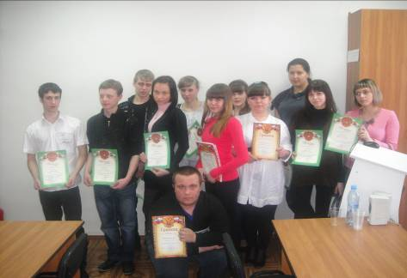

- творческая выставка, посвящённая Дню повара («Работа с песочным тестом», «Холодные закуски», «Мучные кондитерские изделия»);
- участие в выставке «Татарская кухня».

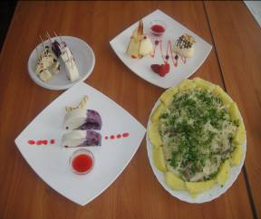
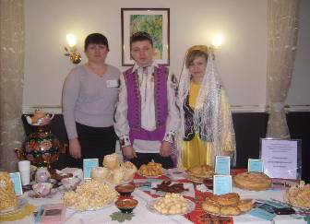

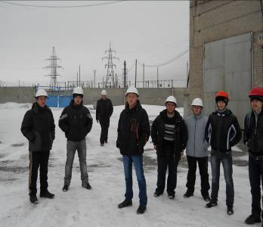
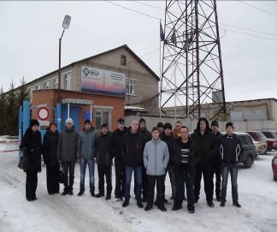
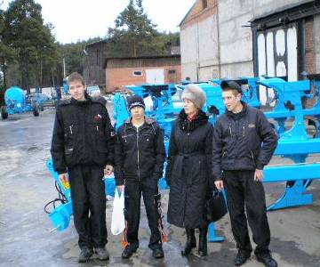

Патриотическое воспитание, является составной частью общего воспитательного процесса в техникуме и представляет собой систематическую и целенаправленную деятельность по формированию у обучающихся высокого патриотического сознания, чувства верности своему Отечеству, готовности к выполнению гражданского долга.
Реализация данного направления в 2011 году осуществлялась посредством проведения следующих мероприятий:
- «Осенний кросс».
- Митинг, посвящённый 66-летней годовщине Великой Победы.
- Встречи с инспекторами ПДН, работниками госнаркоконтроля.
- Важнейшим средством воспитания гражданственности и патриотизма стало волонтёрство. Создан добровольческий отряд из обучающихся 2-курсов. Волонтеры посещают детский дом, оказывают парикмахерские услуги пожилому населению города в ГОУ КЦСОН «Доверие», посещают ГБОУ СУ СОН СО «Режевской дом-интернат для престарелых и инвалидов».
- Встречи с ветеранами локальных воин.
- В течение года велось оформление стенда и выпуск стенгазет к знаменательным датам и государственным праздникам.
- Проводились классные часы на темы: « Конституция РФ о защите Отечества как важнейшей функции государства, священном долге каждого гражданина», «История создания и развития Вооружённых сил», «Эстафета отцов в твоих руках».

- Урок мужества «Заветам отцов верны».

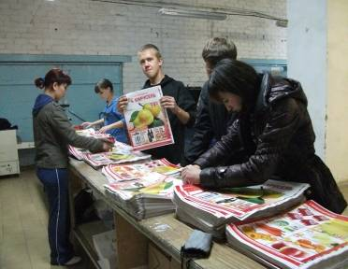
- Спартакиада по военно-прикладным видам спорта.

- Участие в городском мероприятии «Игры настоящих мужчин», команда техникума заняла первое место.

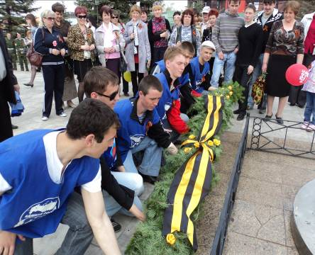
- Участие в выборах в Молодёжный парламент Свердловской области, на базе техникума была организована работа молодёжной избирательной комиссии из числа обучающихся техникума.
- В библиотеке техникума оформлялись выставки к государствен-ным и знаменатель-ным датам;
- Организовыва-лись экскурсии в музей.
- «Туристический слёт»

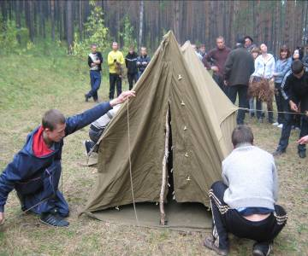
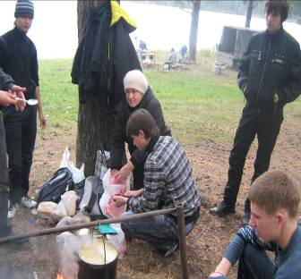

По итогам 2010-2011 учебного года учащаяся Бондаренко Марина коллективом техникума была выдвинуты на получение стипендии Губернатора Свердловской области. В октябре 2011 года прошло торжественное вручение в резиденции Губернатора свидетельства о назначении стипендии Губернатора Свердловской области «За успехи в освоении рабочей профессии». Марина стала дважды лауреатом стипендии Губернатора.
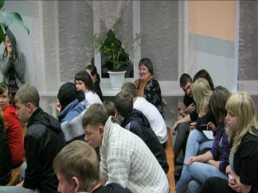
Самоуправление – это важная необходимая часть воспитательного процесса. В целях воспитания социально-активной личности, сочетающей высокую нравственность и культуру с чувством профессионального достоинства и ответственности за качество и результаты своего труда, в техникуме действует студенческое самоуправление. Как особой формы самостоятельной, инициативной, целенаправленной, организованной общественной деятельности обучающихся по реализации функций управления студенческой жизнью техникума.
Работа по развитию студенческого самоуправления реализуется в соответствии с Положением о студенческом совете ГБОУ СПО СО «Режевской многопрофильный техникум». Ежемесячно в техникуме проходят заседания Студенческого совета.
В 2011 году преподаватель истории Чупина Е.Ю. приняла участие в конкурсе программ по осуществлению патриотического воспитания в образовательном учреждении. На конкурс были представлены творческие отчёты о проделанной работе, фотоматериалы, программы. Елена Юрьевна заняла шестое место, ей вручена благодарность за участие в областном конкурсе среди педагогических работников, осуществляющих патриотическое воспитание. Особое значение имеют усилия, направленные на выработку у обучающихся толерантного поведения, навыков межкультурного взаимодействия между представителями разных национальностей и культурных традиций. В течение года проводились тематические классные часы, беседы о толерантном отношении, вероисповедания, национальности («Экстремизм и его история», «Все мы граждане одной страны», «Толерантность как способ преодоления социальных, религиозных и межнациональных конфликтов», «Субкультуры и Я», «Не дай себя обмануть», «О распространении в России нетрадиционных религиозных течений»).
Важное место в воспитании будущих специалистов отводится культурно-массовой и творческой деятельности обучающихся, способствующей приобретению положительных привычек, формированию характера, развитию инициативы, творческих способностей и активной жизненной позиции. Традиционными в техникуме стали такие мероприятия как:
- Посвящение в студенты;
- Профессиональные праздники («День повара», «День автомобилиста», «День работников сельского хозяйства», «День энергетика» и т.д).
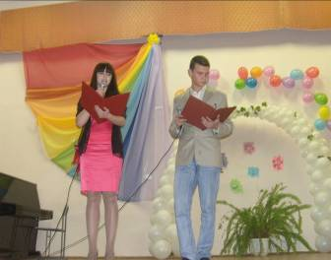
- День открытых дверей.
- Фестиваль творчества «Радуга талантов».
- Татьянин день.
- Счастливый случай.
- Конкурс «Идеальная пара».
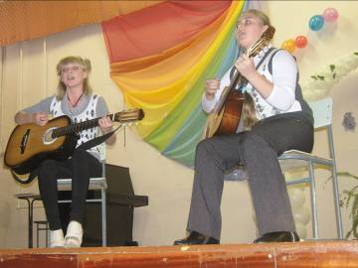
- Конкурсный вечер «Игривая метелица».

- Вечер «Вопросов и ответов» (встреча представителей групп с администрацией техникума).
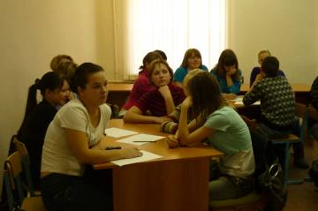

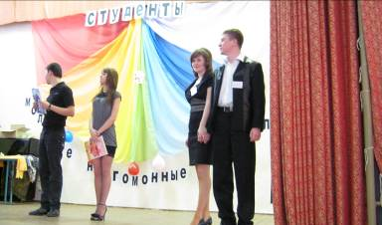

Для обучающихся, проявивших свои таланты в различных областях деятельности, организуется участие в окружных и городских конкурсах, фестивалях, олимпиадах.
Так, Бондаренко Марина, гр.307 (мастер п\о Хамидуллина Р.А.), Лепинских Александр , гр. 202 (мастер Лебедева Г.Ф.) активно участвовали в конкурсах и олимпиадах, результат:
- диплом за первое место во втором этапе (окружном) Всероссийской олимпиады профессионального мастерства по профессии «Повар, кондитер»;
- грамота за первое место в третьем этапе (областном) Всероссийской олимпиады профессионального мастерства по профессии «Повар, кондитер»;
- диплом за первое место во втором этапе (окружном) Всероссийской олимпиады профессионального мастерства по профессии «Электромонтёр по ремонту и обслуживанию электрооборудования»;
- грамота за первое место в третьем этапе (областном) Всероссийской олимпиады профессионального мастерства по профессии «Электромонтёр по ремонту и обслуживанию электрооборудования».
В 2011 – 2012 учебном году команда Режевского многопрофильного техникума заняла II место в городском конкурсе «Молодой избиратель» среди учреждений СПО. Активное участие приняли обучающиеся техникума в городских мероприятиях «Многоликая Россия, посвящённое международному Дню толерантности, «Если жить, то сейчас» (диспут молодёжи против наркотиков), «Арт-дискотека» и «Ценности молодой семьи».
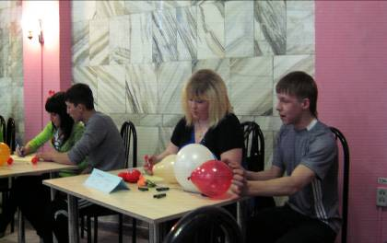
Особое внимание в работе техникума уделено вопросам здоровья - важнейшей составляющей развития подрастающего поколения. Культура здорового образа жизни является неотъемлемым личностным качеством конкурентоспособного выпускника. С целью профилактики здорового образа жизни налажены постоянные контакты с городской поликлиникой, центром социально-психологической помощи молодежи «Возрождение». В течение года специалистами этих учреждений (наркологом, психологом, гинекологом, инфекционистом) проводятся встречи с обучающимися в форме бесед, анкетирование, видеолекториев, тренингов, практических занятий.
Совместно с городским комитетом по делам молодёжи ежегодно проводятся акции:
- против курения,
- алкоголя,
- наркотиков,
- ВИЧ-инфекции.

Проблемы профилактики здорового образа жизни постоянно освещаются на родительских собраниях и классных часах.
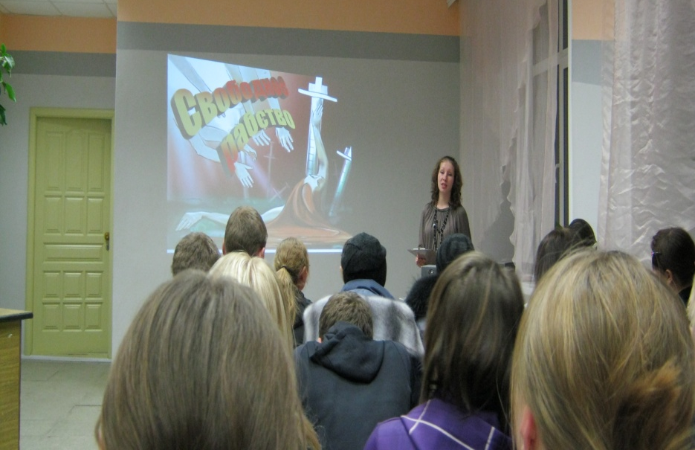

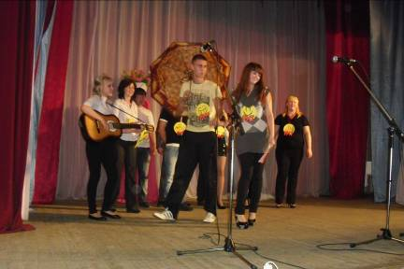

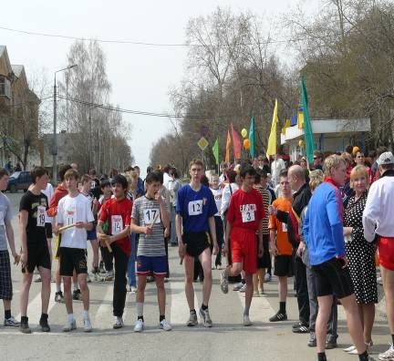
В течение учебного года в сфере дополнительного образования работало: две спортивно-оздоровительные секции. Это: "Волейбол", "Стрелковая секция". Благодаря дополнительному образованию в техникуме развивается творческая среда для выявления и поддержки особо одарённых студентов.

Система социально-педагогического сопровождения образовательного процесса является неотъемлемой частью воспитательной системы техникума. Социально-педагогическая поддержка обучающихся и студентов осуществляется по следующим направлениям:
1) назначение обучающимся и студентам, нуждающимся в социальной помощи, государственных социальных стипендий;
2) индивидуальная работа с лицами из числа детей–сирот и детей, оставшихся без попечения родителей;
3) организация работы по назначению и выплате других форм материальной поддержки обучающихся.
4) проявляется забота о сохранении физического и психического здоровья обучающихся, оказывается медицинская помощь в медицинском кабинете техникума;
5) вовлечение обучающихся и студентов в работу кружков и секций блока дополнительного образования техникума.
Положение о стипендиальном обеспечении обучающихся техникума разработано на основании постановления Правительства РФ от 27.06.2001г. № 487 «Об утверждении типового положения о стипендиальном обеспечении и других формах материальной поддержки студентов государственных и муниципальных образовательных учреждений высшего и среднего профессионального образования, аспирантов и докторантов»; постановления Правительства РФ от 23.08.2007г. № 533 «О внесении изменений в постановление Правительства Российской Федерации от 27 июня 2001г. № 487».
Дополнительное образование.
В соответствии с положением об оказании платных образовательных услуг, Режевской многопрофильный техникум оказывает следующие платные образовательные услуги юридическим и физическим лицам на основе договоров:
-профессиональная подготовка;
-профессиональная переподготовка по смежным профессиям;
- повышение квалификации;
- подготовительные курсы.
За 2011 календарный год по программам дополнительного образование прошли обучение 243 человека, в том числе 69 учащихся и студентов техникума.
Профессиональная подготовка:
- водитель автомобиля категории «В» - 118 слушателей;
- тракторист – 12 слушателей.
Профессиональная переподготовка:
- электросварщик ручной сварки – 30 слушателей;
- продавец непродовольственных товаров – 14 слушателей;
- электромонтер по ремонту и обслуживанию электрооборудования – 10 слушателей;
- станочник (металлообработка) – 10 слушателей;
- продавец продовольственных товаров – 14 слушателей;
- повар – 13 слушателей.
Повышение квалификации:
- электрогазосварщик – 12 слушателей;
- повар – 10 слушателей.
Вопрос безопасности всегда стоит на первом месте в работе образовательного учреждения. В техникуме установлена автоматическая пожарная сигнализация, эксплуатируется в соответствии с инструкцией кнопка тревожного вызова. Организация административно- общественного контроля по охране труда происходит в соответствии с планом. В техникуме создана и работает комиссия по охране труда, в состав которой входят представители администрации и педагогических работников. Вопросы по охране труда рассматриваются на административных советах, на инструктивно-методических совещаниях. Работа с обучающимися по обучению в чрезвычайных ситуациях осуществляется на уроках БЖД и на классных часах. В целях профилактики и отработки навыков ежегодно проводятся учебные эвакуации на случай пожара.

- Профориентационная деятельность

Повышение качества профориентационной работы является сегодня актуальной задачей не только для общеобразовательных учреждений, но и для многоуровневых учебных заведений непрерывного образования, которые в настоящее время столкнулись с необходимостью целенаправленной работы по формированию профессиональной направленности у студентов разных уровней обучения. Профориентационная работа в техникуме осуществляется на основе, разработанной в Режевском многопрофильном техникуме системе, основанной на тесном сотрудничестве с Центром занятости населения Режевского района, отделом образования, отделом молодежной политики администрации Режевского городского округа. Разработана Программа профессиональной ориентации учащихся школ города и региона, обеспечения адаптации к рынку труда выпускников Государственного бюджетного образовательного учреждения Свердловской области «Режевской многопрофильный техникум», план профориентационных мероприятий.
Особое место в деятельности нашего образовательного учреждения по профориентации занимает работа с детьми с особыми образовательными потребностями и возможностями (сироты, опекаемые, дети оставшиеся без попечения родителей). В рамках деятельности ОУ существует Программа “Дети-сироты”, направленная на создание благоприятных условий для подготовки детей, лишившихся попечения родителей, к самостоятельной жизни в современной социально-экономической обстановке.
Преподаватели и мастера техникума участвуют в родительских собраниях учеников основной школы. В техникуме действует на постоянной основе консультационный пункт для выпускников школ и их родителей. Силами редакции газеты, выпускаемой в стенах техникума «НОВОСТЬ. РМТ» постоянно обновляется содержание агитационных материалом, выпускается профориентационный номер газеты. Эффективным решением проблемы занятости выпускников техникума является комплексная программа адаптации студентов на рынке труда, реализуемая службой содействия занятости студентов и трудоустройства выпускников техникума. В техникуме разработан план Центра содействия трудоустройству.
Результатом профессиональной ориентации является профессиональная направленность гражданина и его способность осуществлять осознанное профессиональное самоопределение на основе сопоставления представлений о самом себе и требований, которые предъявляют к человеку профессии и специальности.
Таким образом, стратегическая цель нашего образовательного учреждения - удовлетворение профессиональных образовательных потребностей населения региона, повышение престижа профессий начального профессионального образования и расширение спектра и практической реализации программ среднего профессионального образования.

11. Финансово-экономическая деятельность ст.221 «Услуги связи» - 57 917,23
ст.223 «Коммунальные услуги» - 333 088,34
ст.225 «Работы, услуги по содержанию имущества» - 55 572,08
ст.226 «Прочие работы, услуги» - 136 709,77
ст.290 «Прочие расходы» - 67 703,61
ст.310 «Увеличение стоимости основных средств»- 93 664,00
ст.340 «Увеличение стоимости материальных запасов»- 1 351 885,14

12. Перспективы развития образовательного учреждения

Тенденции социально-экономического развития Свердловской области, изменение технологического и технического оснащения предприятий, требуют качественных изменений в подготовке специалистов, обладающих готовностью к работе на современном оборудовании, смене «рабочей ситуации», способности самостоятельно решать проблемы в рамках имеющихся полномочий, осваивать новые знания, умения, компетенции, для успешной социально-профессиональной деятельности.
Повышение адаптивных возможностей системы профессионального образования в соответствии с тенденциями социально-экономического развития Свердловской области включает в себя достаточно широкий спектр вопросов стратегического и оперативно-тактического управления её функционированием и развитием.
Стратегическое планирование и прогнозирование развития человеческого капитала, определение необходимой совокупности действий для обеспечения реализации принимаемых решений на всех уровнях управления являются важнейшими факторами развития.
Основным документом, отражающим функционирование и развитие образовательного учреждения, осуществляющим его стратегическое планирование и прогнозирование является Программа развития Режевского многопрофильного техникума.
Ежегодный анализ Программы развития техникума, мониторинговые исследования развития кадрового потенциала, мониторинг качества образования позволили разработать показатели эффективности образовательной деятельности Режевского многопрофильного техникума.
Целью показателей эффективности образовательной деятельности является: обеспечение участников образовательного процесса, потребителей образовательных услуг информацией об уровне качества образовательной деятельности на основании комплекса показателей и критериев эффективности функционирования образовательного учреждения для осуществления оценок, прогнозирования развития и принятия обоснованных управленческих решений по достижению качественного образования.

Основные показатели эффективности образовательной деятельности техникума:
П1 – уровень квалификации педагогических кадров
П2 – повышение квалификации педагогических работников
П3 – уровень профессионализма педагогической деятельности
П4 - уровень овладения ФГОС
П5 – информационно- коммуникативная компетентность обучающихся
П6 – уровень адаптации обучающихся
П7 - сохранение здоровья обучающихся
П8 – трудоустройство выпускников техникума
По каждому показателю определяется место шкалы в рейтинге.
Перечень критериев, показателей и механизм оценивания регламентируются ежегодно на Совете техникума.
Таким образом, педагогический коллектив Режевского многопрофильного техникума имеет хороший потенциал, образовательные достижения обучающихся стабильные, обучающиеся первокурсники успешно проходят адаптацию, развивается социально-воспитательная деятельность.
Задачи, предстоящие решить в предстоящем году, реализуя Программу развития техникума:
- Активизация участников образовательного процесса в решении конкретных образовательных проблем в период внедрения Федерального государственного образовательного стандарта.
- Создание условий по сохранению и укреплению физического и психического здоровья обучающихся, максимальному охвату различными видами дополнительных образовательных услуг, профилактике безопасности.
- Развитие материально-технических ресурсов как условия, обеспечивающего реализацию профессиональных образовательных программ.
- Развитие содержания профессионального образования в соответствии с требованиями Федерального государственного образовательного стандарта: структурирование содержания профессиональных образовательных программ на основе модульных технологий.
- Развитие форм и направлений социального партнёрства с учетом формирования регионального рынка труда.
Показатели эффективности и механизм оценивания образовательной деятельности РМТ
Показатели | Критерии | Критерии эффективности РМТ
Показатели | Критерии | 2011 год |  | 2014 год
Эффективность кадрового потенциала
П1. Уровень квалификации педагогических кадров | К1 - % обеспеченности образовательного учреждения педагогическими кадрами (по профилю)  К2 - % педагогических и руководящих работников, имеющих квалификационные категории  К3 - % педагогических и руководящих работников, имеющих высшее и среднее профессиональное образование |  | 91%  94,7%  89,5% | 100%  100%  100%
П2. Повышение квалификации педагогических работников | К4 - % педагогических и руководящих работников, повысивших квалификацию за 5 лет (за норму считается 100%)  К5 - % мастеров п/о, прошедших стажировку за последние два года |  | 97,9%  95,2% | 100%  100%
П3. Уровень профессионализма педагогической деятельности | К6 - % педагогических работников, участвующих в инновационной и экспериментальной деятельности  К7 - % педагогических работников, имеющих публикации по результатам инновационной и экспериментальной деятельности  К8 - Наличие выступлений на научно-практических конференциях, семинарах, выставках. |  | 80%  5,3%  90% | 90%  20%  100%
Образовательные достижения обучающихся
П4. Степень освоения общих и профессиональных компетенций обучающихся | К9 - % обучающихся, получивших «повышенные разряды»  К10 - % обучающихся, успешно осваивающих учебные дисциплины  К11 - % обучающихся, успешно прошедших ГИА (от числа допущенных)  К12 - % обучающихся, завершивших полный курс обучения (от числа зачисленных)  К13 – участников окружных, областных, городских олимпиад, конкурсов  К14- участников ЕГЭ, получивших минимальное и выше количество баллов |  | 31%  16%  100%  98%  1%  61% | 46%  30%  100%  100%  5%  90%
П5. Информационно-коммуникативная компетентность обучающихся | К15- % обучающихся, способных использовать информационно-коммуникативные технологии в профессиональной деятельности  К16- % обучающихся, способных осуществлять оценку и коррекцию собственной деятельности, нести ответственность за результаты своей работы . |  | 80%  58% | 100%  90%
Социально-воспитательный аспект
П6. Уровень адаптации обучающихся | К17- Степень адаптации обучающихся 1 курса |  | 80% | 100%
П7. Сохранение здоровья обучающихся | К18- Отсутствие травматизма, нарушение правил ОТ и ТБ  К19- Сдача норм ГТО  К20- Доля обучающихся, занятых  в спортивных секциях, кружках и клубах  К21- Доля обучающихся, прошедших диспансеризацию (дети сироты и дети, оставшиеся без попечения родителей, дети с ограничениями здоровья) |  | 100%  75%  38%  90% | 100%  95%  80%  100%
П8. Трудоустройство выпускников техникума | К22- Общее количество трудоустроившихся выпускников  К23- Количество трудоустроившихся выпускников по профилю |  | 55%  22% | 80%  60%

КРИТЕРИИ ЭФФЕКТИВНОСТИ

ОБРАЗОВАТЕЛЬНОЙ ДЕЯТЕЛЬНОСТИ ТЕХНИКУМА

